Виїзний захід служби зайнятості в Пнівському старостинському окрузі Пасічнянської ТГ
8 червня 2021 року заступник начальника відділу активної підтримки безробітних Надвірнянської районної філії Івано-Франківського обласного центру зайнятості Зоряна Станіщук провела виїзний захід в Пнівському старостинському окрузі Пасічнянської ТГ.
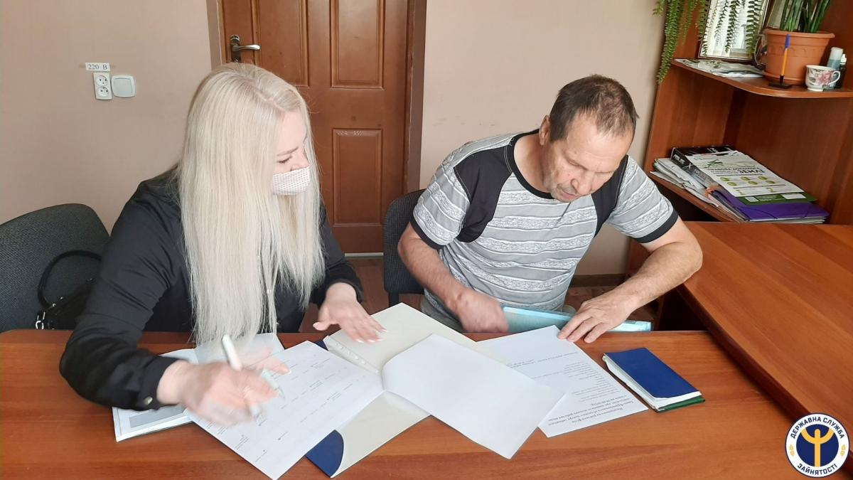
Працівник служби зайнятості ознайомила учасників з комплексом соціальних послуг, які надає служба зайнятості, охарактеризувала стан ринку праці регіону.
Також учасників поінформовано про перелік вакантних посад та ПОУ, які здійснюють підбір персоналу, ознайомлено з перевагами легальної зайнятості, ризиками нелегальної зайнятості та нелегальної трудової міграції.
«Співпраця Пнівського старостинського округу Пасічнянської громади є багаторічною та ефективною. Сподіваємось на подальшу ефективну роботу, яка дасть змогу роботодавцям нашого округу в короткі строки знайти працівників, а шукачам роботи – працевлаштуватись», – зазначив староста Пнівського округу Василь Гладиш.
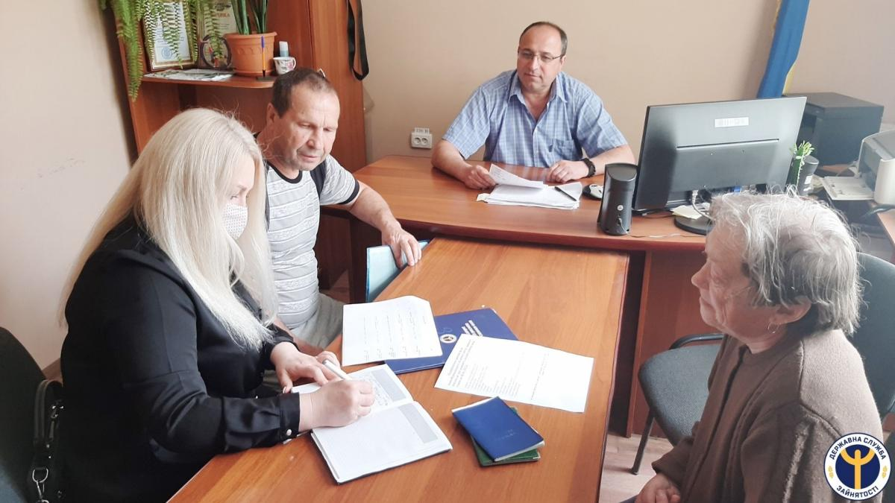
Подалі відбулась робоча зустріч представника служби зайнятості з головою Пасічнянської ТГ Андрієм Гундою, старостою Пнівського округу Василем Гладишем та начальником відділу освіти управління освіти, культури, молоді та спорту Оксаною Кричовською. Під час зустрічі З.Станіщук ознайомила з профорієнтаційними послугами, які надає служба зайнятості для різних категорій населення, зокрема, для молоді, в т.ч учнівської, розповіла про роботу та досягнення Проєкту для молоді« Планування кар`єри:10 кроків до успіху».
«Учнівська молодь Пасічнянської громади активно бере участь в профорієнтаційних заходах служби зайнятості. Фахівці з профорієнтції були частими гостями на батьківських зборах та методичних семінарах з питань організації профорієнтаційної роботи. Переконана, ці заходи дають свої позитивні результати та є ефективними», - наголосила З.Станіщук.
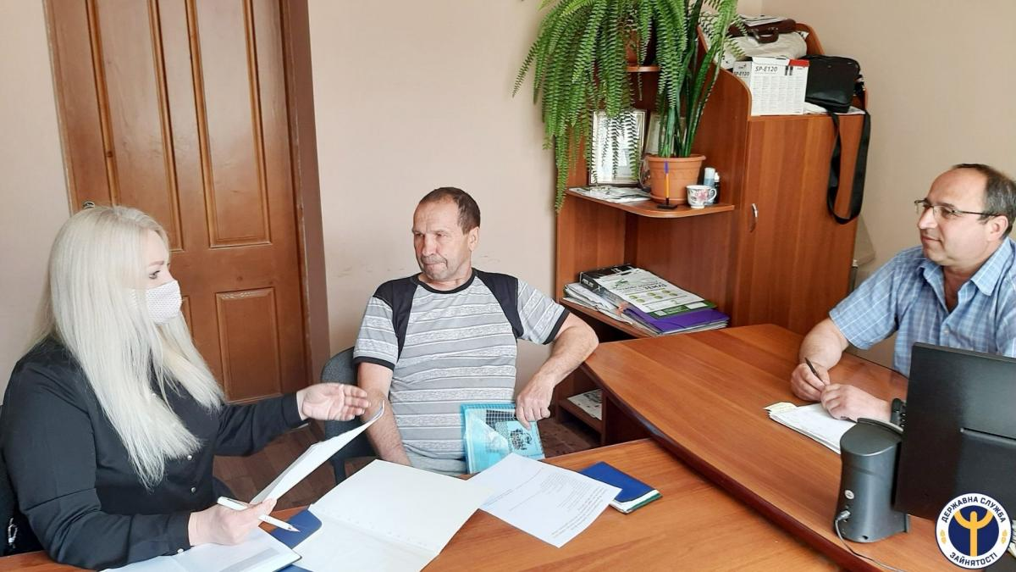
«Я, як очільник Пасічнянської громади, сприятиму активній співпраці наших жителів з службою зайнятості, адже це дасть можливість роботодавцям нашої громади якісно та в короткі терміни укомплектовувати вільні вакансії. Я зацікавлений в легальному працевлаштуванні наших громадян - шукачів роботи, наданні їм якісних профорієнтаційних послуг, зокрема молоді», - зауважив А. Гунда.
Представники Пасічнянської ТГ подякували фахівцю служби зайнятості за візит, за цікаву та інформативну розмову, яка неодмінно матиме позитивний результат.

